Более тысячи заявлений на возврат денежных средств за сведения из ЕГРН рассмотрено в Роскадастре по Москве в текущем году
27.09.2024
Эксперты столичного Роскадастра разъяснили порядок возврата денежных средств за предоставление сведений из ЕГРН
Единый государственный реестр недвижимости (ЕГРН) – это государственный информационный ресурс, содержащий достоверные сведения о объектах недвижимости. За предоставление сведений из реестра недвижимости взимается плата. Её размер зависит от того, кто подает запрос (физическое или юридическое лицо) и в какой форме будут предоставлены запрашиваемые сведения (бумажный или электронный документ). Порядок взимания и возврата платы
за предоставление сведений установлены Приказом Росреестра от 13.05.2020
№ П/0145 «Об утверждении порядка взимания и возврата платы за предоставление сведений, содержащихся в ЕГРН, и иной информации».
Оплата производится по уникальному идентификатору начисления (УИН), который выдается заявителю в момент подачи запроса, и должна быть произведена в течение семи календарных дней. Оплату за предоставление сведений из ЕГРН осуществляет непосредственно лицо, подавшее запрос.
«Если плата за сведения ЕГРН внесена ошибочно, то деньги можно вернуть. Таким правом можно воспользоваться в течение трех лет с момента осуществления платы за предоставление сведений. Для этого необходимо подать соответствующее заявление», - отметила заместитель директора филиала ППК «Роскадастр» по Москве Александра Смирнова.
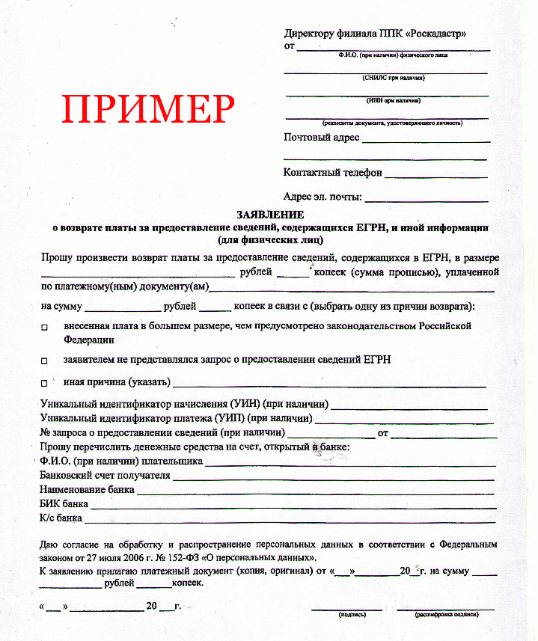
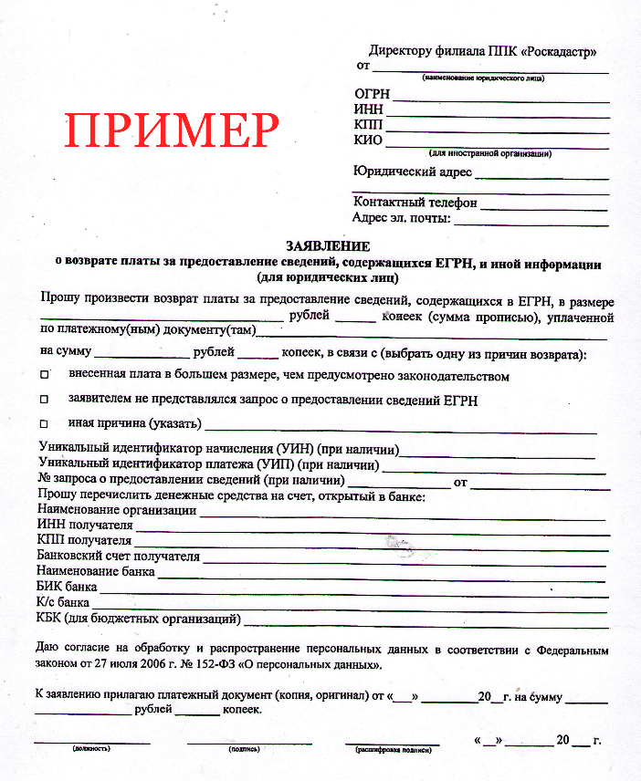
В случае внесения платы родителем за несовершеннолетнего ребенка заявление на возврат платы подается от имени одного из родителей (законного представителя), с приложением копии свидетельства о рождении ребенка.
«За 8 месяцев 2024 года Роскадастром по Москве рассмотрено более тысячи заявлений на возврат денежных средств, при этом по 80% из них выдано положительное решение. Во избежание ошибок, рекомендуем заявителям быть предельно внимательными при внесении платы за предоставление сведений из ЕГРН», - добавила Александра Смирнова.
Плата подлежит возврату в полном объеме, если запрос не был представлен. Если запрос представлен и плата внесена в большем размере, чем это предусмотрено, то возврату подлежат только средства в размере, превышающем размер установленной платы.
Отметим, что внесенная плата не возвращается при отсутствии в ЕГРН запрашиваемых сведений. В этом случае заявителю выдается уведомление
об отсутствии сведений в ЕГРН, а потому услуга считается оказанной.
Напоминаем, что подать заявление можно в любом офисе МФЦ или Филиала, а также на официальном сайте Росреестра в Личном кабинете (потребуется электронная подпись заявителя).

Адрес страницы: http://lefortovo.mos.ru/new-section/detail/12587021.html
Управа района Лефортово города Москвы

